复合软管全球市场总体规模
复合软管是一种由多层材料制成的软管，这些材料包括塑料、橡胶、金属丝绳和/或布料，旨在提供高度的灵活性、强度和化学稳定性。它们通常用于输送各种液体和气体，特别是在石油化工、船舶、陆上储存和输送等领域。复合软管的设计使其能够处理高压力、有腐蚀性的化学品以及极端温度条件，同时还能提供出色的耐久性和灵活性。
据QYResearch调研团队最新报告“全球PTFE复合软管市场报告2024-2030”显示，预计2030年全球PTFE复合软管市场规模将达到16亿美元，未来几年年复合增长率CAGR为5.3%。
复合软管，全球市场总体规模
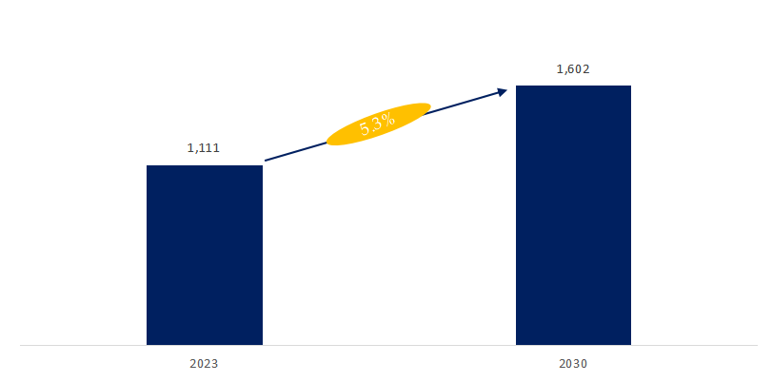
如上图表/数据，摘自QYResearch最新报告“全球复合软管市场研究报告2024-2030.

全球复合软管市场前16强生产商排名及市场占有率（基于2023年调研数据；目前最新数据以本公司最新调研数据为准）
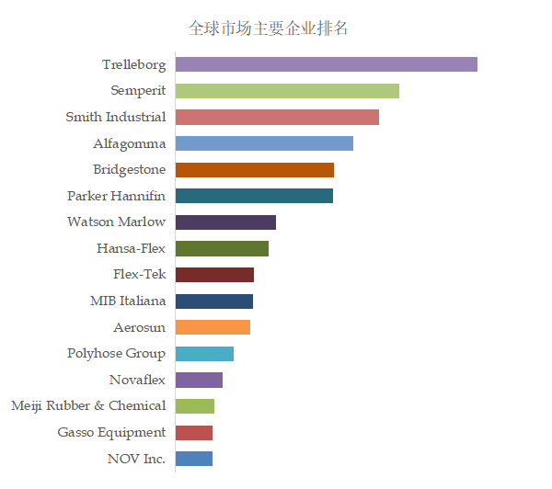
如上图表/数据，摘自QYResearch报告“全球复合软管市场研究报告2024-2030，排名基于2023数据。目前最新数据，以本公司最新调研数据为准。
根据QYResearch头部企业研究中心调研，全球范围内PTFE复合软管生产商主要包括Trelleborg、Semperit、Smith Industrial、Alfagomma、Bridgestone、Parker Hannifin、Watson Marlow、Hansa-Flex、MIB Italiana、Flex-Tek等。2023年，全球前十强厂商占有大约56.0%的市场份额。

复合软管，全球市场规模，按产品类型细分，通用复合软管处于主导地位
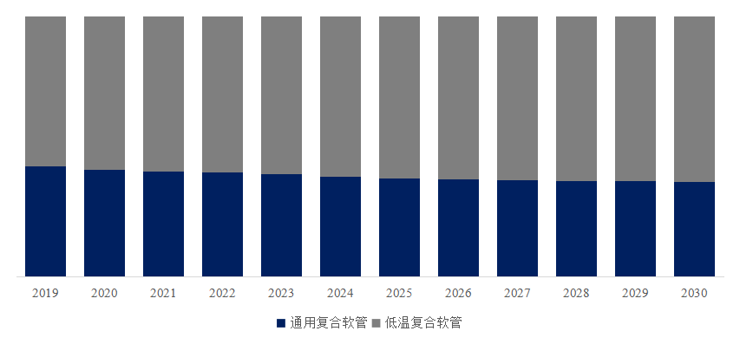
如上图表/数据，摘自QYResearch最新报告“全球复合软管市场研究报告2024-2030.
就产品类型而言，目前通用复合软管是最主要的细分产品，占据大约89.1%的份额。
复合软管，全球市场规模，按应用细分，化学是最大的下游市场。
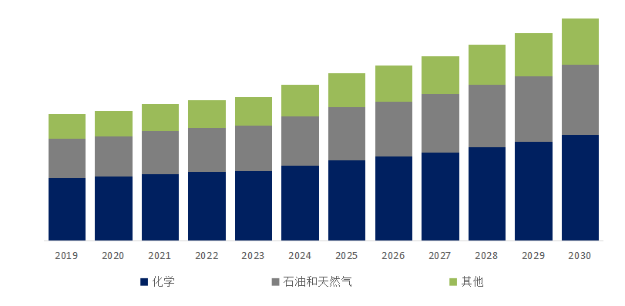
如上图表/数据，摘自QYResearch最新报告“全球复合软管市场研究报告2024-2030.
就产品应用而言，目前化学是最主要的需求来源，占据大约48.8%的份额。
全球主要市场复合软管规模
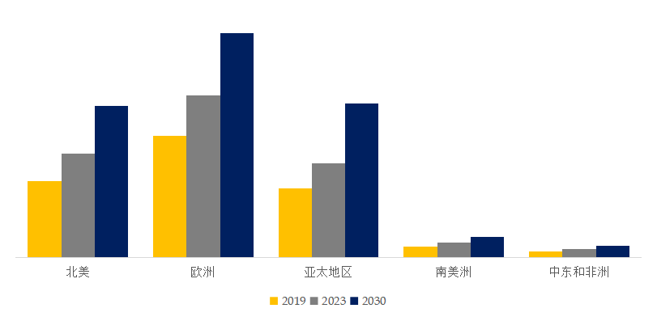
如上图表/数据，摘自QYResearch最新报告“全球复合软管市场研究报告2024-2030.
主要驱动因素:
全球能源需求增长：随着全球经济增长和能源需求的不断增加，特别是在石油和天然气领域，对复合软管的需求也在增长。复合软管在输送石油产品、化学品和其他流体中的应用增加，推动了市场的扩张。
化工行业的扩展：化工行业对安全和环境保护要求的提高促进了对高质量和高性能输送解决方案的需求。复合软管由于其抗化学性和耐用性，成为了化学品处理和运输的理想选择。
主要阻碍因素:
原材料价格波动：复合软管的生产依赖于多种原材料，如合成橡胶、塑料和金属，这些材料的价格波动可能会影响生产成本，进而影响最终产品的价格竞争力。
替代产品的竞争：市场上存在其他类型的软管（如金属软管和橡胶软管），在某些应用中可能提供更经济或更专门的解决方案。这种竞争可能会限制复合软管在特定市场细分市场中的增长潜力。
行业发展机遇:
新兴市场的增长：随着新兴经济体工业化进程的加速，特别是在亚洲、非洲和拉丁美洲，对能源、化工和基础设施的需求不断增加，为复合软管提供了新的市场机遇。
技术创新与产品升级：通过持续的技术创新和材料科学的进步，复合软管制造商有机会开发出更轻、更强、更耐用的产品，以满足日益严格的性能要求和环境标准。这些创新有可能打开新的应用领域，如高压和极端温度环境下的使用，进一步推动市场增长。
QYResearch企业简介
QYResearch(北京恒州博智国际信息咨询有限公司)成立于2007年，总部位于美国洛杉矶和中国北京。经过连续16年多的沉淀，QYResearch已成长为全球知名的、面向全球客户提供细分行业调研服务的领先咨询机构；业务遍及世界160多个国家，在全球30多个国家有固定营销合作伙伴，在美国、日本、韩国、印度等有分支机构，在国内主要城市北京、广州、长沙、石家庄、重庆、武汉、成都、山西大同、太原、昆明、日照等地设有办公室和专业研究团队。
QYResearch是全球知名的大型咨询公司，行业涵盖各高科技行业产业链细分市场，横跨如半导体产业链（半导体设备及零部件、半导体材料、集成电路、制造、封测、分立器件、传感器、光电器件）、光伏产业链（设备、硅料/硅片、电池片、组件、辅料支架、逆变器、电站终端）、新能源汽车产业链（动力电池及材料、电驱电控、汽车半导体/电子、整车、充电桩）、通信产业链（通信系统设备、终端设备、电子元器件、射频前端、光模块、4G/5G/6G、宽带、IoT、数字经济、AI）、先进材料产业链（金属材料、高分子材料、陶瓷材料、纳米材料等）、机械制造产业链（数控机床、工程机械、电气机械、3C自动化、工业机器人、激光、工控、无人机）、食品药品、医疗器械、农业等。

